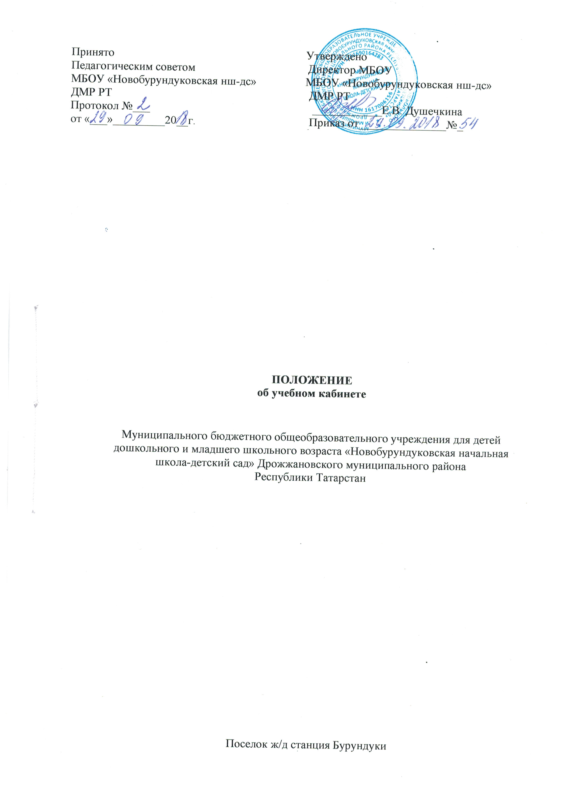
I. Общие положения
1.1. Положение об учебном кабинете (далее - Положение) разработано в Муниципальном бюджетном общеобразовательном учреждении «Новобурундуковская начальная школа - детский сад» Дрожжановского муниципального района Республики Татарстан (далее - МБОУ) с целью создания условий для эффективной организации образовательного процесса.
1.2. Настоящее Положение разработано в соответствии с:
- Федеральным законом от 29.12.2012г. 3273-ФЗ «Об образовании в Российской Федерации (далее - Федеральный закон 3273-ФЗ);

- Трудовым кодексом Российской Федерации от 30.12.2001г. 3197-ФЗ;
- Федеральным законом от 21.12.1944г. 3 89-ФЗ «О пожарной безопасности»;
- Правилами противопожарного режима в Российской Федерации, утв. Постановлением Правительства РФ от 25.04.2012г. №390;

- постановлением Главного государственного санитарного врача РФ от 29.12.2010г. №189 «Об утверждении СанПиН 2.4.2.2821-10 «Санитарно-эпидемиологические требования к условиям и организации обучения в общеобразовательных учреждениях (вместе с «СанПиН 2. 4.2.2821-10 «Санитарно-эпидемиологические требования к условиям и организации обучения в общеобразовательных организациях. Санитарно эпидемиологические правила и нормативы»)
(далее - СанПиН 2.4.2.2821-10);
письмом Минобрнауки России от 24.11.2011г. №МД-1552/03 «Об оснащении общеобразовательных учреждений учебным и учебно-лабораторным оборудованием» (вместе с «Рекомендациями по оснащению общеобразовательных учреждений учебным и учебно-лабораторным оборудованием, необходимым для реализации федерального государственного образовательного стандарта (ФГОС) основного общего образования, организации проектной деятельности, моделирования и технического творчества обучающихся»);
- письмом Минобрнауки России от 01.04.2005г. №03-417 «О перечне учебного и компьютерного оборудования для оснащения общеобразовательных учреждений»;
1.3. Перечень учебных кабинетов и ответственных (заведующими кабинетами) утверждается директором МБОУ в начале учебного года.
1.4. Настоящее Положение отражает наиболее общие требования к учебному кабинету, к

организации работы и контролю состояния кабинетов.
Учебный кабинет - это учебное помещение в МБОУ, оснащенное наглядными пособиями, учебным оборудованием, мебелью, техническими средствами обучения, в котором проводится учебная, внеклассная и внеурочная работа с учащимися в полном соответствии с федеральными государственными образовательными стандартами (далее - ФГОС) начального общего образования, учебными планами и программами, а также методическая работа по предмету с целью повышения эффективности и результативности образовательного процесса.
2. Цели, задачи и содержание работы кабинета
2.1. Цель: создание условий для повышения качества организации образовательного процесса.
2.2. Задачи:
- организация учебной и внеурочной деятельности педагогов и учащихся;
- организация методической работы педагогов;
- создание безопасных условий для организации образовательного процесса;
- совершенствование учебно-методического комплекса по предметам.
3. Организация работы учебного кабинета
3.1. Занятия в учебном кабинете осуществляются на основании учебного плана, календарного графика, соответствующих основной образовательной программе МБОУ.
3.2. Занятия в учебном кабинете проводятся в соответствии с действующим расписанием занятий и внеурочной деятельности.
3.3. Правила пользования учебным кабинетом:
- к занятиям допускаются учащиеся, прошедшие инструктаж по технике безопасности;
- учащиеся в обязательном порядке должны быть ознакомлены с правилами поведения в учебном кабинете;
- учащиеся обязаны поддерживать на рабочем месте чистоту и порядок, сохранность оборудования.
3.4. Порядок работы учебного кабинета:
- учебный кабинет должен быть открыт за 15 мин до начала занятий;
- учащиеся должны находиться в кабинете в присутствии учителя;
- в учебном кабинете необходимо соблюдать режим проветривания.
4. Организация деятельности заведующего учебным кабинетом
4.1. Исполнение обязанностей заведующего кабинетом осуществляется на основании приказа директора МБОУ.
4.2. Заведующий кабинетом обязан:
- анализировать состояние учебного и материально-технического оснащения кабинета не реже чем раз в год;
- планировать и организовывать систему мер, направленных на обеспечение учебного кабинета необходимым оборудованием согласно учебным программам и установленным нормативам;
- содержать учебный кабинет в соответствии с санитарно-гигиеническими требованиями, предъявляемыми к нему;
- принимать меры по обеспечению учебного кабинета материалами и необходимой учебно-методической документацией, инструкциями и т.д.;
- обеспечивать сохранность имущества кабинета и надлежащий уход за ним;
- обеспечивать соблюдение техники безопасности, правил поведения учащихся и преподавателей в кабинете, проводить и учитывать соответствующие инструктажи с учащимися с последующими отметками в журнале регистрации инструктажа учащихся по технике безопасности;
4.3.заведующий учебным кабинетом имеет право:
- ставить перед администрацией МБОУ вопросы по совершенствованию оборудования учебного кабинета.
5. Общие требования к учебному кабинету
5.1. В учебном кабинете должна находиться следующая законодательная и нормативная документация:
- Федеральный закон №273-ФЗ;
- Положение;
- ФГОС соответствующего уровня (по профилю учебного кабинета);
- правила поведения учащихся;
- инструкции по технике безопасности.
- паспорт кабинета на текущий учебный год, содержащий:
- перечень мебели;
- перечень технических средств обучения;
- перечень оборудования;
- перечень дидактических материалов;
- график работы кабинета.
5.2. В соответствии с требованиями кабинет должен быть оснащен:
- рабочими местами учителя и учащихся;
- мебелью, соответствующей требованиям техники безопасности и росто-возрастным особенностям учащихся;
- классной доской с приспособлением для размещения таблиц, карт и схем;
- аудиовизуальными средствами обучения (при необходимости);
5.3. Учебный кабинет должен быть обеспечен аптечкой для оказания доврачебной помощи.
5.4. Учебный кабинет должен соответствовать санитарно-гигиеническим требованиям и требованиям по охране труда, предъявляемым к учебным помещениям.
5.5. В кабинете должны быть в наличии:
- график проветривания;
- аптечка для оказания медицинской помощи (в установленных случаях);
- инструкции по технике безопасности (в установленных случаях);
5.6. Оформление учебного кабинета должно быть осуществлено в едином стиле с учетом эстетических принципов.
6. Проверка учебных кабинетов
6.1. Проверка учебных кабинетов проводится в целях определения соответствия материально-технических и учебно-методических условий учебного кабинета требованиям качественной организации образовательного процесса.
6.2. Проверка является основой оценки:
- оснащенности учебного кабинета дидактическими средствами;
- деятельности заведующих учебными кабинетами.
6.3. Проверку кабинетов проводит комиссия, создаваемая распорядительным актом директора МБОУ, в соответствии с планом работы. Комиссия дает заключение и рекомендации по устранению выявленных недостатков.

